R Commanderを用いた統計解析の基礎(1)

岡田 昌史

Rのインストールと環境設定
フリーソフトウェアである統計解析環境, 「R」をまずは皆さんがお使いのパソコンにインストールしましょう。以下のインストール方法についてはWindowsバージョンで説明しています。Macintoshをお使いの場合は，インストールはもっと簡単なのでとくに説明は不要でしょう;-)
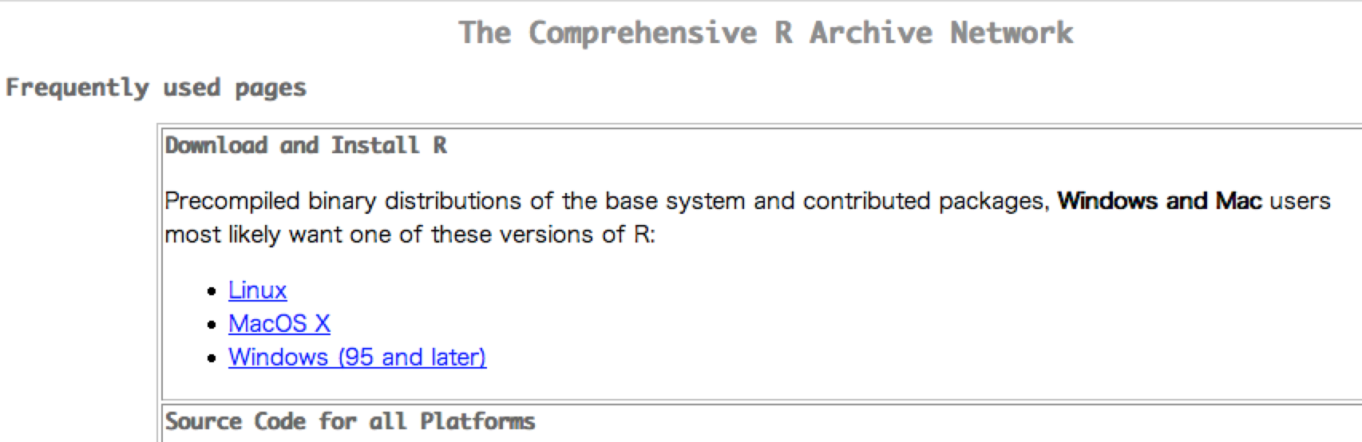
Rは基本的な機能が搭載された「本体」と、追加機能を収録した「パッケージ」からなりますから、まずは「本体」をインストールしましょう。Rが配布されているWebサイト，http://cran.md.tsukuba.ac.jp/ に行くと上のようなページが出てくると思います．ここから，「Windows (95 and later) 」のリンクをクリックします．
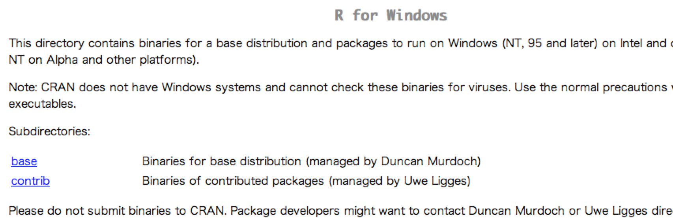
すると，「base」「contrib」というリンクがあります．R本体は「base」のリンクの先にあります．
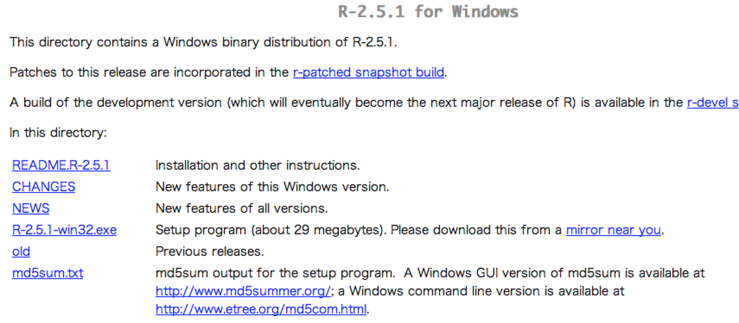
アクセスした時点での最新版によって少々名前は異なるかもしれませんが，「R-2.5.1-win32.exe」のようなリンクがR本体です．こちらをダウンロードします．ダウンロードされたファイルは以下のようなアイコンになっているはずです．
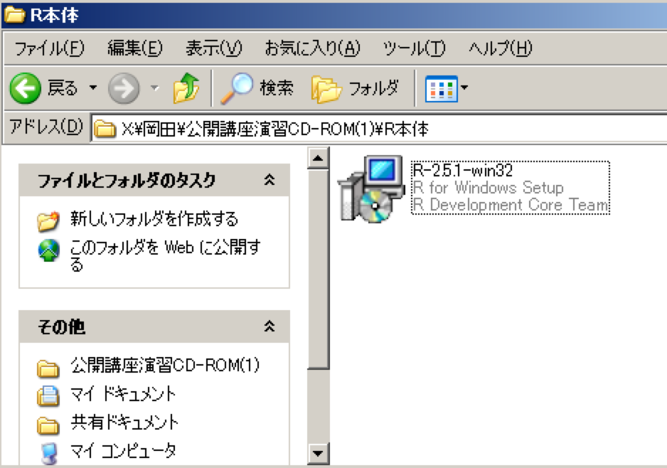
このR-2.5.1-win32をダブルクリックして実行して下さい。
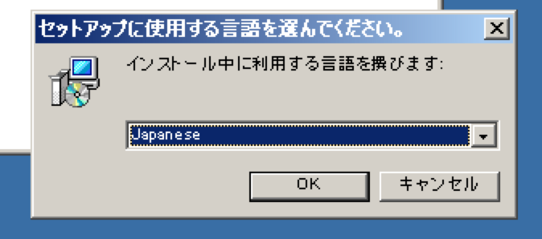
まずは言語の選択になります。最初から「Japanese」が選択されていますので、そのままOkボタンを押して下さい。
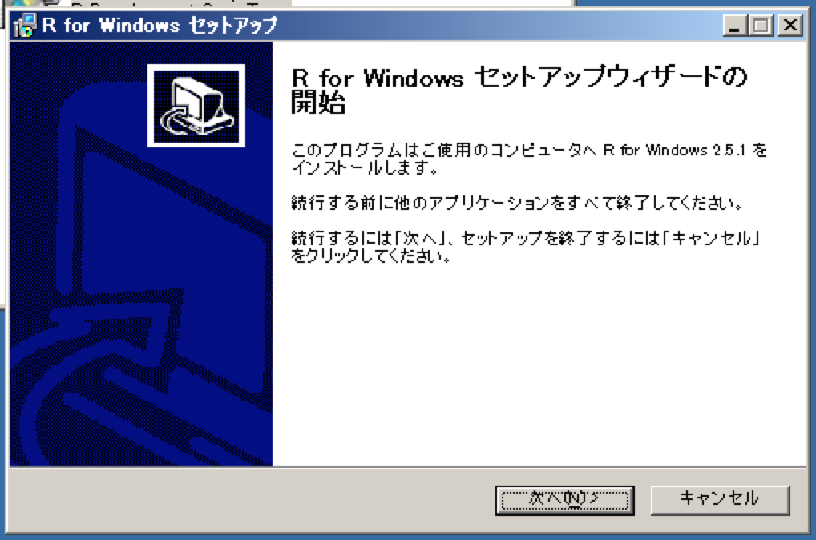
セットアップウィザードが開始されますので、「次へ」を押して下さい。
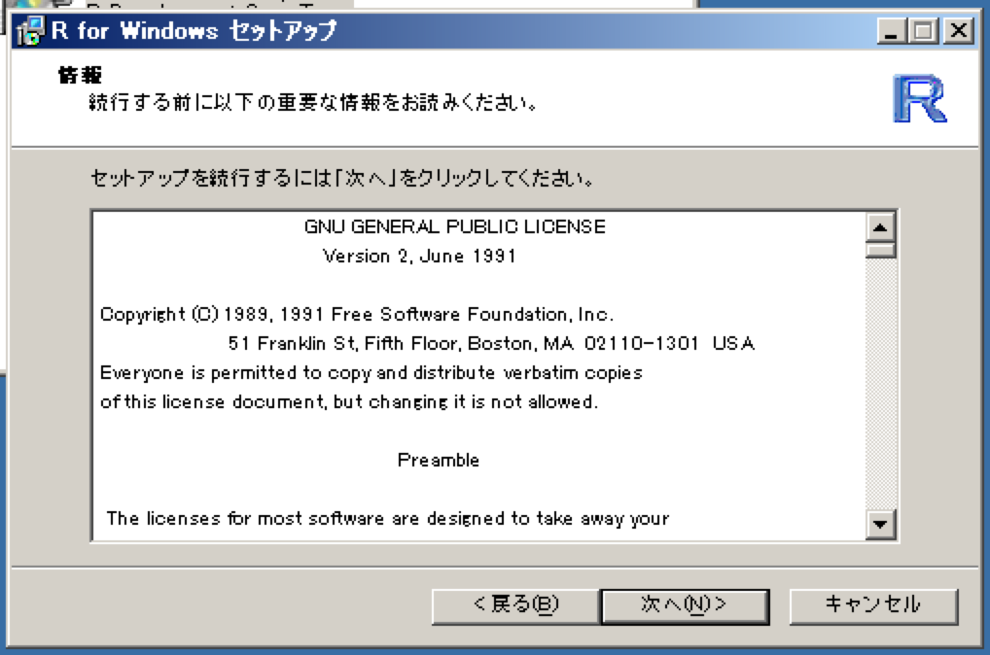
使用許諾条件（ライセンス）が表示されます。説明した通り、再配布や改変の自由を保証する、フリーソフトウェアライセンス(GNU General Public License, GPL) です。「次へ」を押してインストールへ進みます。
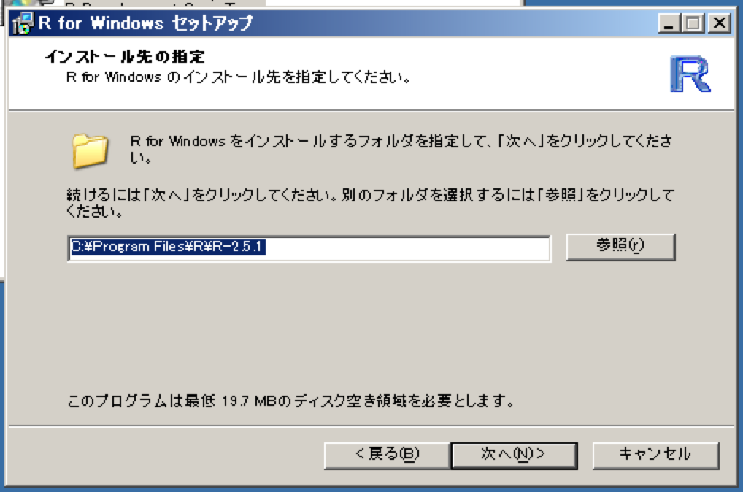
インストールする場所を指定します。通常は変更の必要はありませんので、「次へ」を押して下さい。
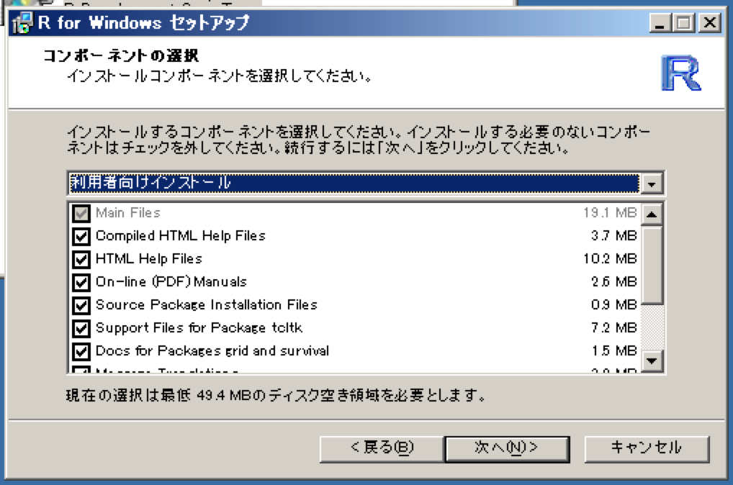
インストール内容を選択できます。通常はこの「利用者向けインストール」で問題ありませんので、「次へ」をクリックして進んでください。
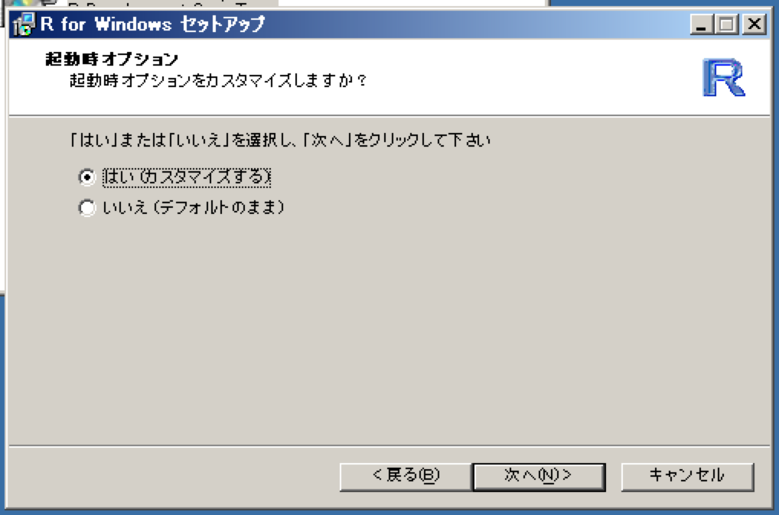
起動時オプションについて聞かれます。これは主に、インターネットへの接続にプロキシサーバが必要な環境で利用する場合に設定します。カスタマイズしておくほうをオススメしますので、「いいえ」がチェックされていますが、「はい」にチェックしなおしてから「次へ」をクリックしてください。
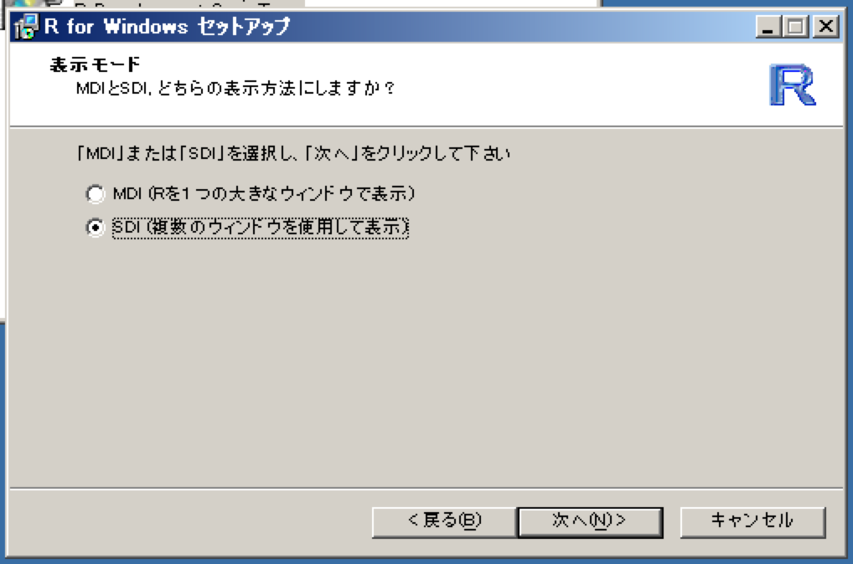
Rを１つの大きなウィンドウで表示して、ほぼ常に全画面表示で利用するか、あるいは他のソフトのウィンドウと共存させるかを選択できます。Excelなどを併用する場合は、全画面表示だと若干わかりにくくなりますので、「SDI」にチェックしなおしてから「次へ」をクリックしてください。
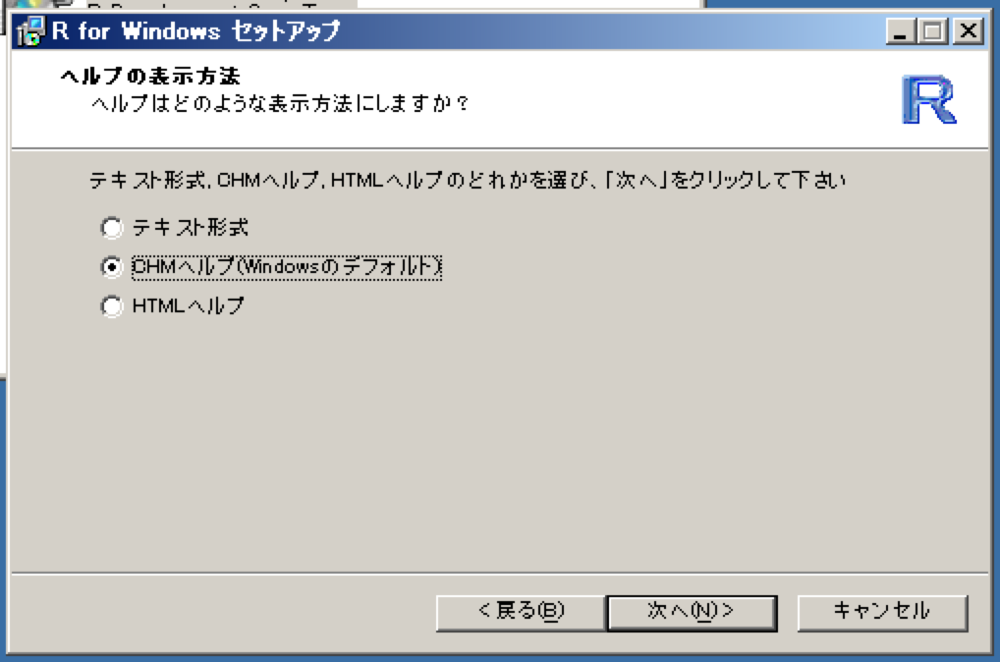
Rのオンラインヘルプの表示方法を選択できます。Windowsで使う場合はCHMヘルプが使いやすいので、このまま「次へ」を押して下さい。
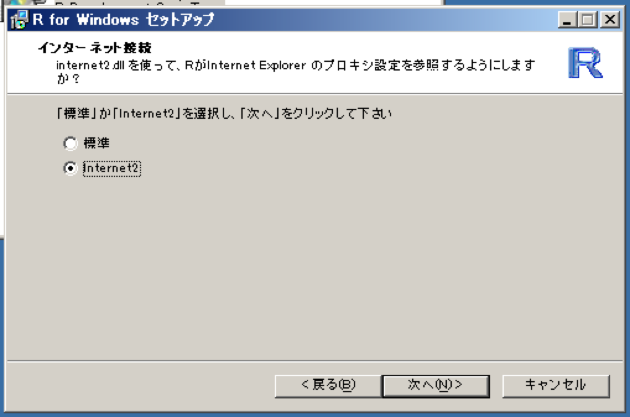
インターネットへの接続時に、プロキシサーバの設定を参照するかどうかを設定しています。
基本的には「Internet2」のほうが便利ですので、「Internet2」に変更してから「次へ」を押して下さい。
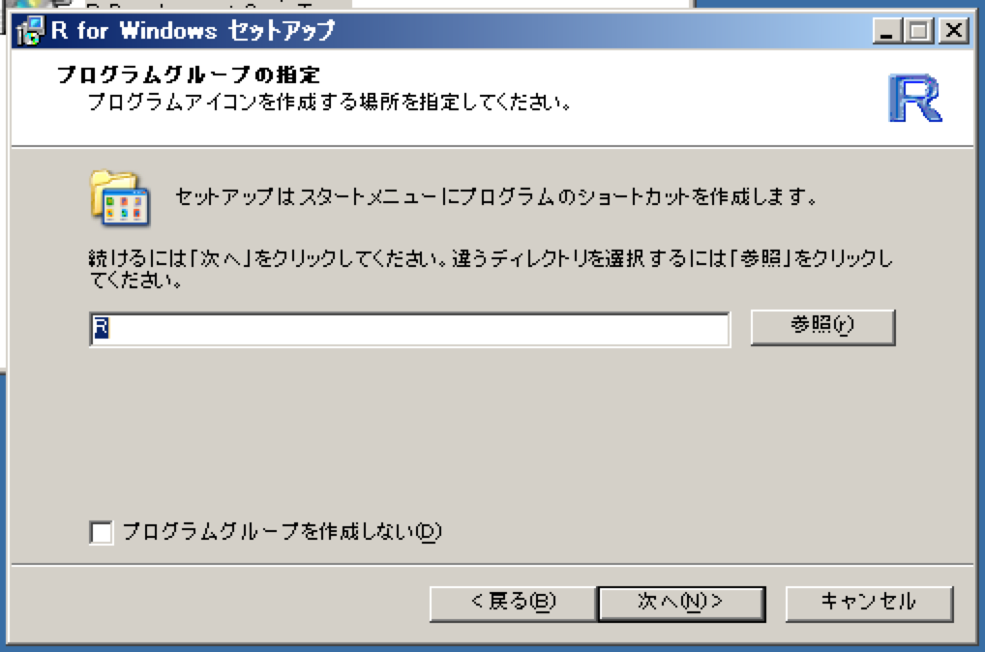
スタートメニューへの登録名を選択できます。デフォルトのままでかまいませんので、このまま「次へ」を押して下さい。
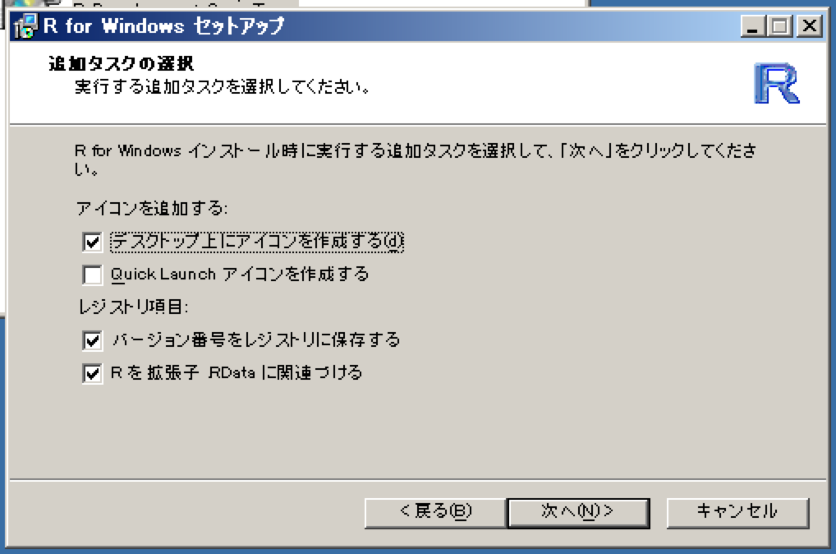
起動を便利にするために、デスクトップ上にアイコンを作成するかどうかを選択できます。基本的にはこのままでもかまいませんが、スタートボタンの隣のクイック起動エリア（下図）からプログラムを起動するのがお好みの場合は、「デスクトップ上にアイコンを作成する」のチェックをはずし、「Quick Launchアイコンを作成する」のほうをチェックされると便利でしょう。
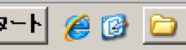
あとの項目はそのままでかまいません。「次へ」を押すと、インストールが開始されます。
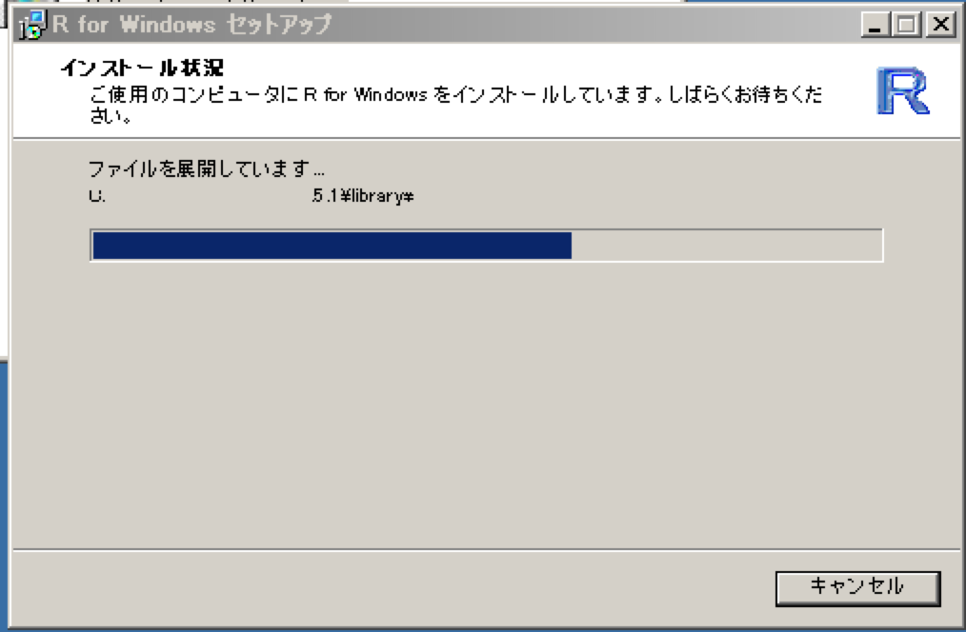

しばらく待つと、インストールが完了しますので、「完了」ボタンを押せばRのインストールは完了です。

起動と終了
それでは、早速インストールした「R」を起動してみましょう。起動にはいろいろな方法があります。最も基本的には、スタートメニューから起動できます。「（すべての）プログラム」-「R」-「R 2.5.1」を選択すれば起動できます。
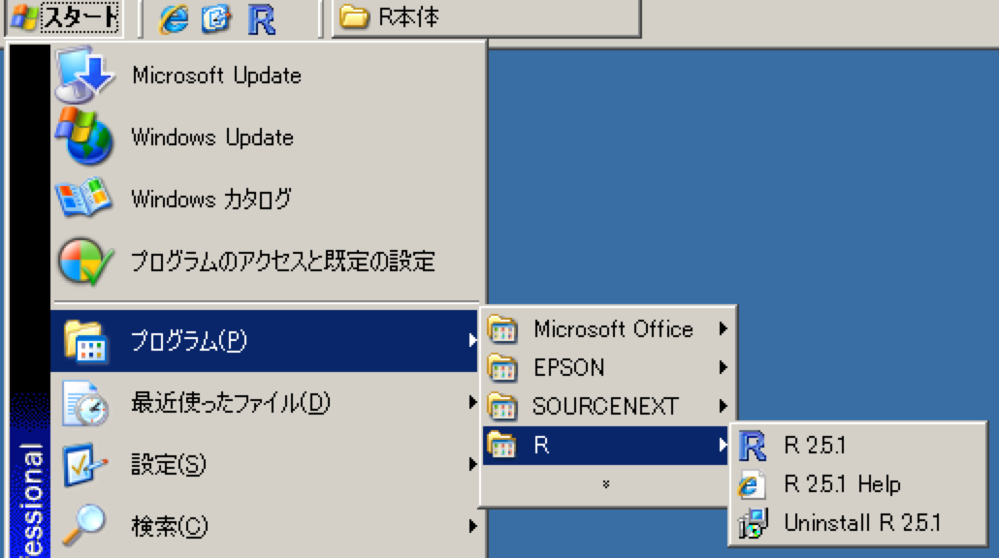
あるいは、デスクトップ上にアイコンが出ている場合は、これをダブルクリックしてもよいですね。
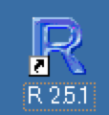
Quick Launchアイコンを作成した場合は、スタートボタンのとなりのクイック起動エリアに同じようなアイコンができています。それをクリックしても起動できます。
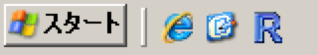
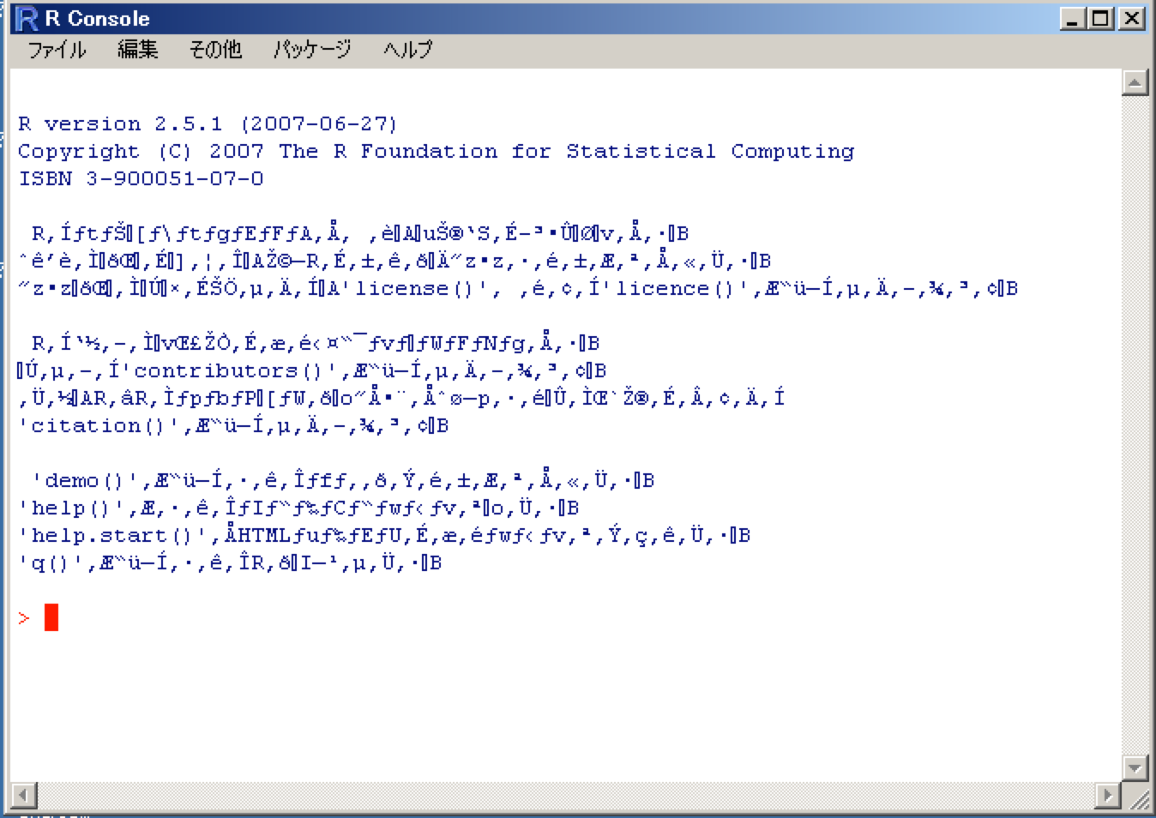
起動すると、無事、「ファイル」「編集」「パッケージ」などの日本語メニューを持ったRが起動しますが、残念なことにメッセージが文字化けしているようです。世界中、いろいろな国の人が使うので、最初から日本語に最適なよう設定しておくことができません。日本語で快適に使うためには、１つだけ最初に設定をする必要があります。なお、Macintosh版を利用している場合は、Mac OS の先進的な多国語対応機能のおかげで、Rでは何も設定しなくても文字化けは起こりませんから、Rを終了してみるところまで飛ばして進んで下さい。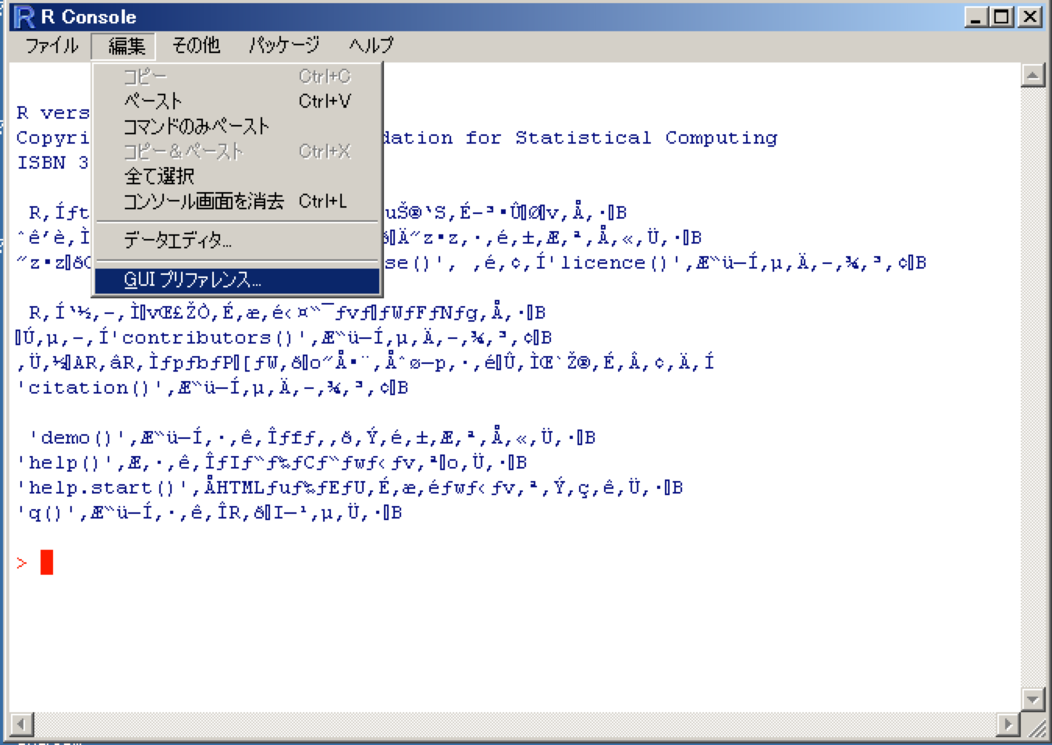
「編集」メニューから「GUIプリファレンス...」を選んで下さい。
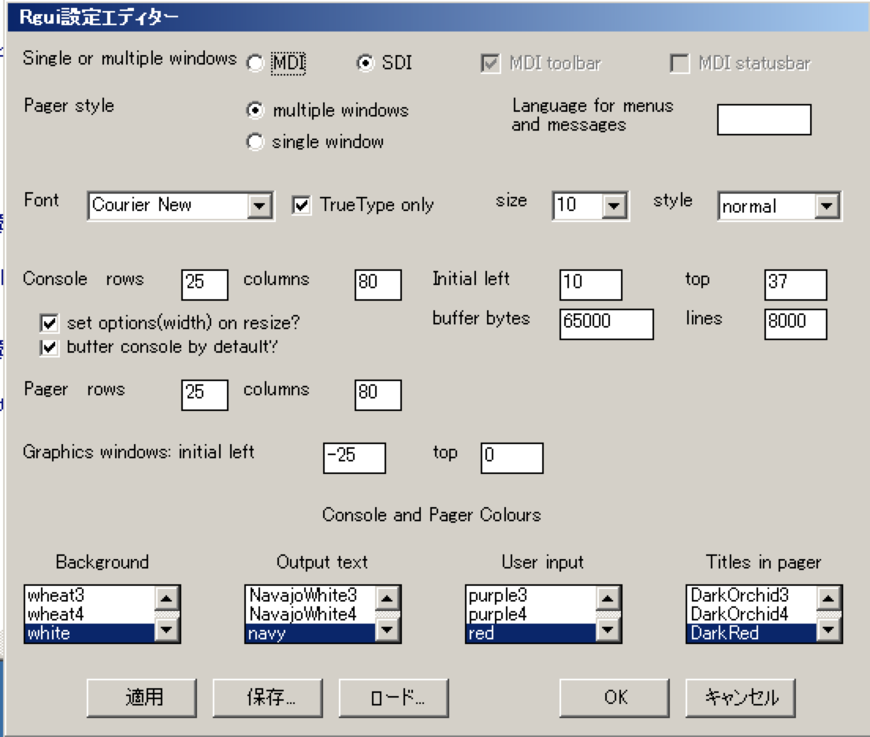
「Rgui設定エディター」が表示されます。ここで、Rの表示する文字の色やサイズなどの調整ができますが、上から三段目の「Font」の部分に注目して下さい。
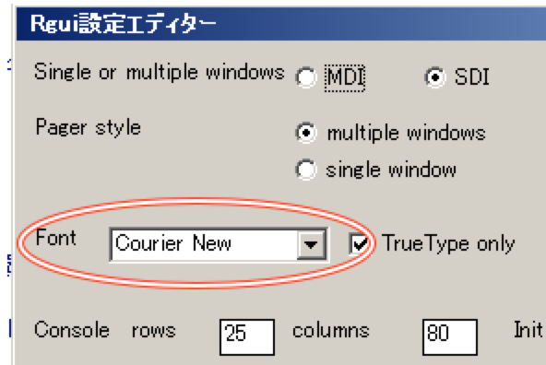
「Courier New」というのは、英文のみに使えるフォントです。これが文字化けしてしまった原因になっています。ここをクリックして、「MS Gothic」に変更してみましょう。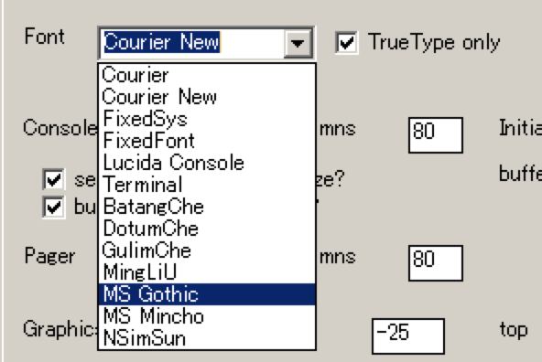
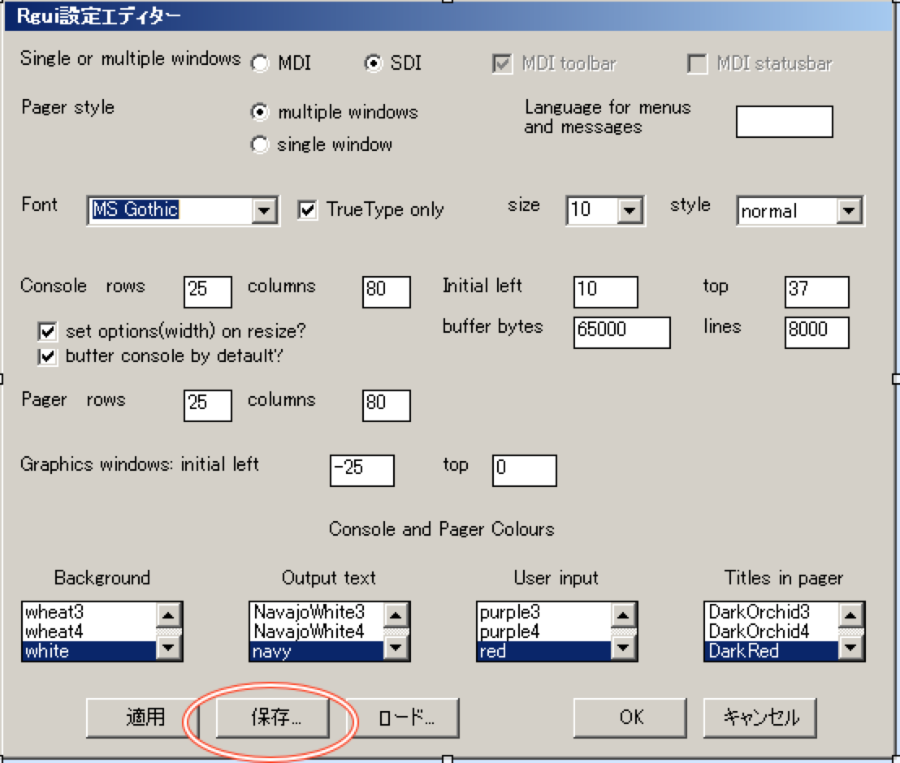変更できたら、毎回設定しなおす必要がないように、設定を保存しましょう。「保存」ボタンを押して下さい。
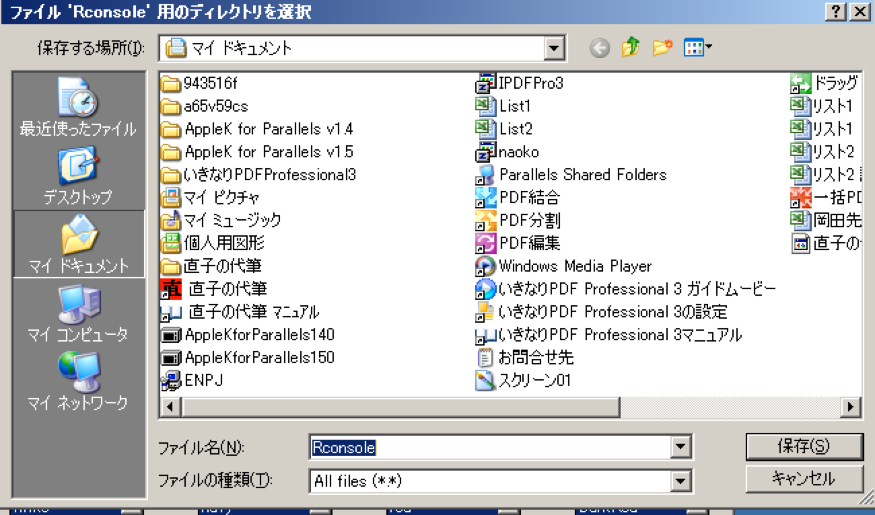
設定ファイルを保存する場所を聞かれますが、通常はこのままでよいので、そのまま「保存」ボタンを押して下さい。
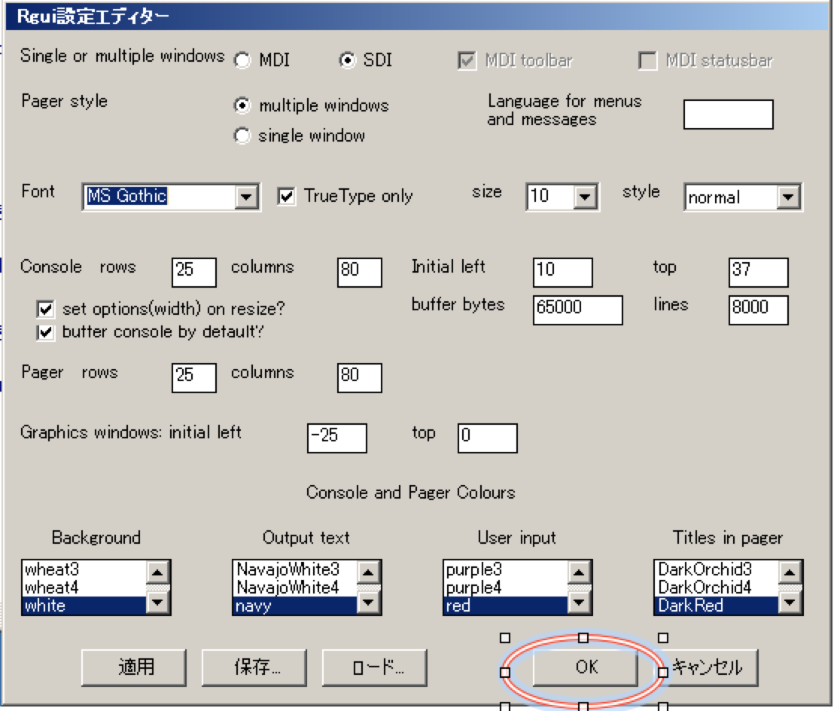
保存が完了すると、「Rgui設定エディター」に戻りますので、「Ok」ボタンを押せば、日本語環境のための設定は終了です。
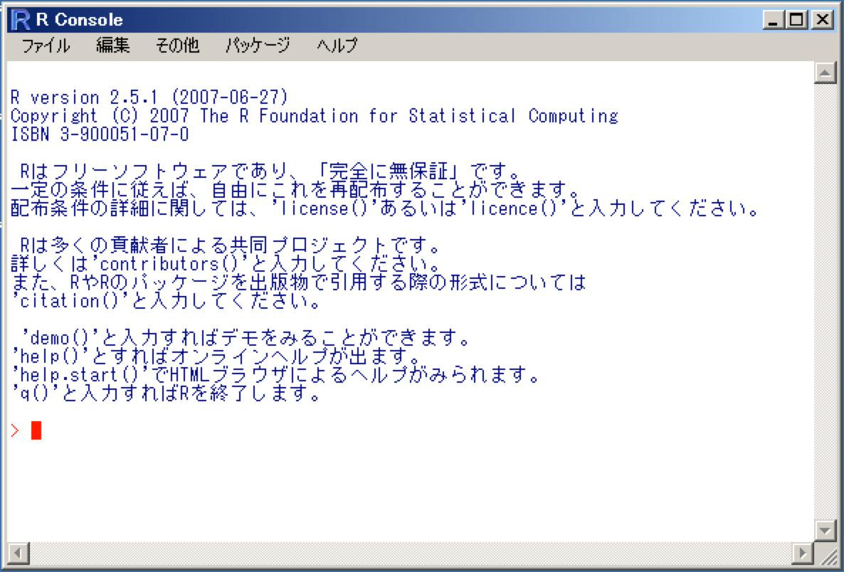
Rが表示しているメッセージが文字化けなく表示されるようになりました。

それでは、一度Rを終了してみましょう。
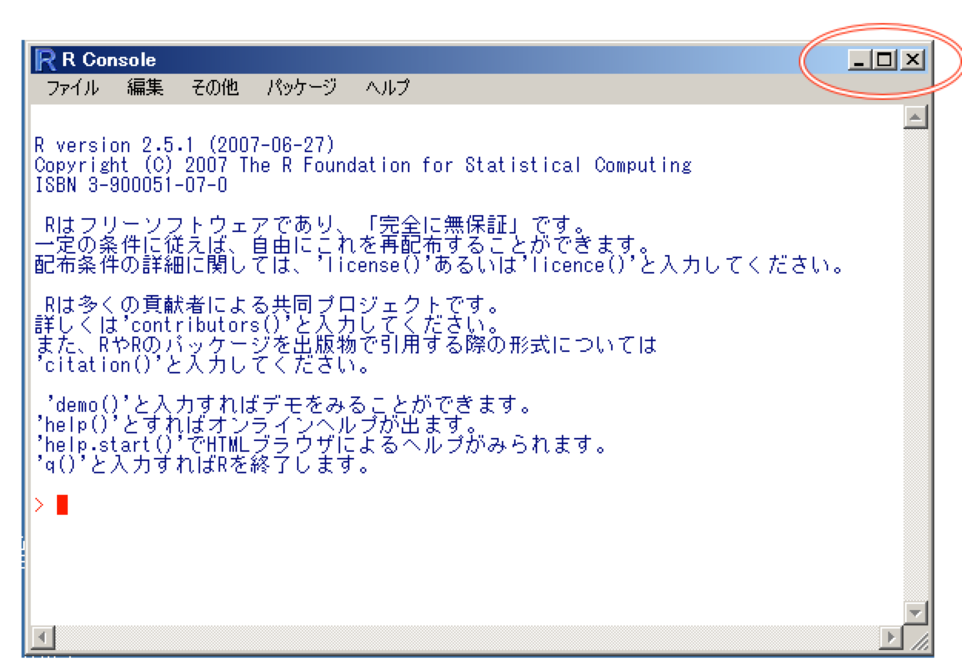
「R Console」と出ているウィンドウの右上の「×」ボタンをクリックすれば、終了できます。Macintoshの場合は、ウィンドウ左上の赤ボタンです。さっそく、押してみましょう。
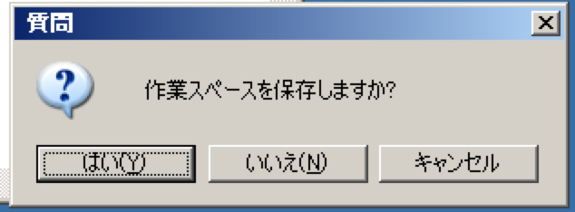
おっと、ここで、「作業スペースを保存しますか？」と聞かれます。Macintoshでは、「ワークスペースのイメージファイルを保存しますか？」と聞かれますが、同じ意味です。
ともあれ、この「作業スペース or ワークスペース」とは、皆さんがRを使ってデータを入力, 解析をすすめていく際に、そのデータや解析結果、数理モデルなどは、すべてこのスペースに自動的に保存されます。つまり、作業スペースが保存してあれば、一度Rを終了し、もう一度起動したときにも、前回入力したデータや、前回の解析で作成したモデルなどはそのまま続けて利用することができる、ということです。なので、基本的には作業スペースは保存して終了するようにしましょう。ただし、とくに新しい作業を何も行わなかったときや、間違えて重要なデータを消去してしまった場合は、保存せずに終了すれば起動中に行った作業をなかったことにできます。

さて、無事に終了することができたら、再度Rを起動し、R Commanderのインストールに進みましょう。

R Commanderほか、パッケージのインストール
Rは基本機能部分だけでも十分に高機能になってきていますが、もともとプロフェッショナル用のツールという色合いが濃く、あまり初心者にやさしくありません。具体的には、他のソフトのようにメニューから解析方法を選択して実行する、ということができるようになっていません。基本的には、赤く表示されている「＞」記号、これを「プロンプト」と呼びますが、これのあとにたとえば「t.test(data$height, data$weight)」などと、いわば「R言語」による指示を書き込んでいかなくてはならないのです。これは大変面倒に見えますが、実は、慣れてくると頭の中で考えている解析プランをそのままの形で書くことができ、そのまま正確に記録に残して、たとえばデータに変更があった場合に同じ手順をすぐに繰り返して実行してみることができるので、長く使っているとこちらのほうが圧倒的に便利だったりします。
ですが、やはり最初に学ぶには敷居が高い、というところがありますので、初心者向けに比較的簡単な操作でRの機能を使ってみることができるように作られた「パッケージ」があります。それが「R Commander」、略して「Rcmdr」です。これは、Rの基本機能ではないので、追加としてインターネット経由でダウンロードし、インストールする必要があります。パッケージのインストールは、Rを起動してから、Rの中で行います。
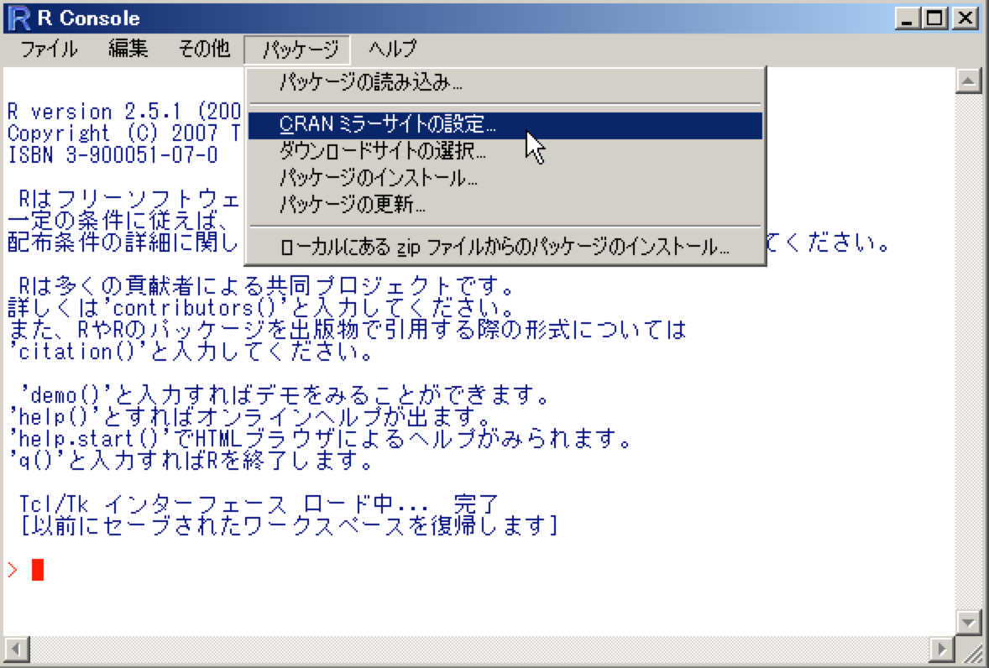
R Consoleウィンドウ上で、「パッケージ」メニューを選びます。さらに「CRANミラーサイトの設定...」を選択してください。パッケージをダウンロードできるWebサイトは世界中にあるのですが、せっかくですので国内のものを使ってみたいと思います。どのWebサイトからダウンロードするかをここで指定します。

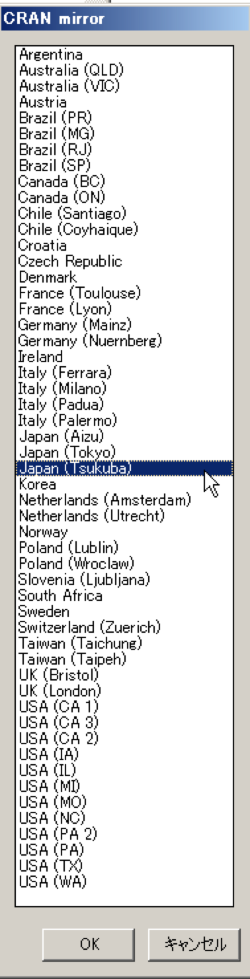縦に長い、「CRAN mirror」というウィンドウが出ますから、「Japan(Tsukuba)」を選択して、Okボタンを押してください。これで、筑波大学にあるダウンロード用Webサイトからパッケージをインストールする、と指定したことになります。

次に、同じく「パッケージ」メニューから、「パッケージのインストール...」メニューを選びましょう。
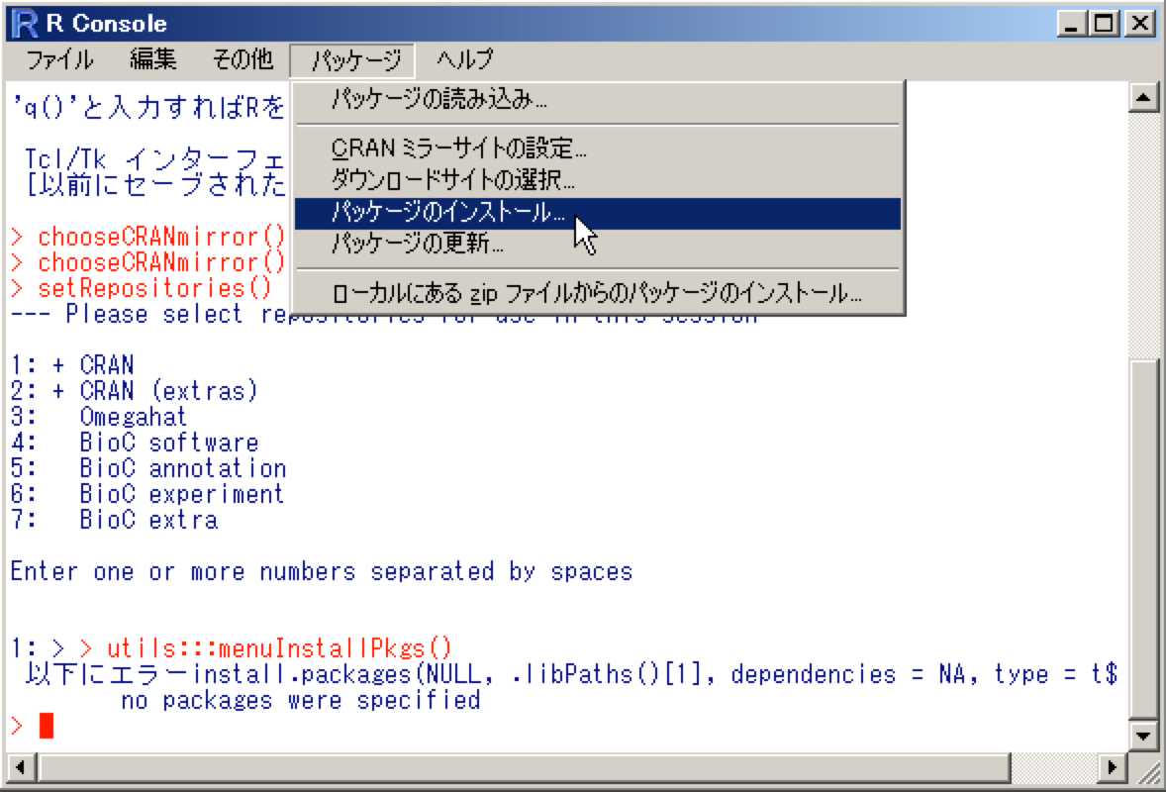
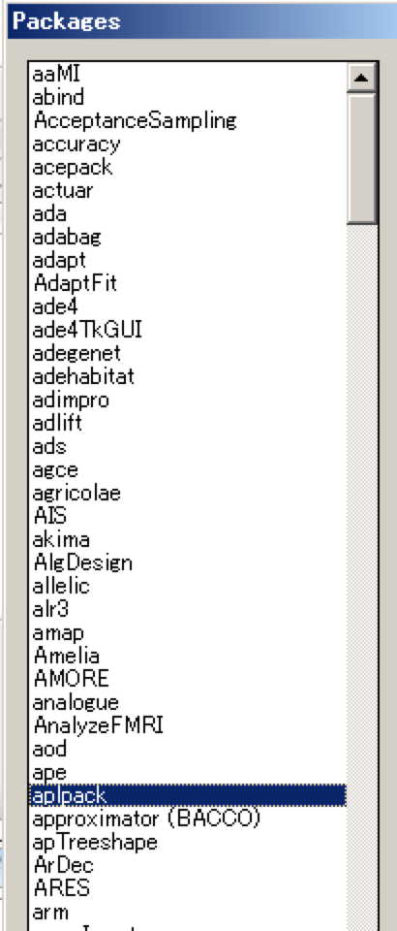すると、また大変縦長な「Packages」というウィンドウが開きます。これがすべてRの拡張機能、「パッケージ」です。ここでは、R Commanderの本体、「Rcmdr」をはじめとして、この演習で必要ないろいろなパッケージをインストールします。Ctrlキーを押しながらクリックすることで複数のパッケージを同時に選択できますから、以下にあげるパッケージをすべて選択して、Okボタンを押してください。

インストールするパッケージ:
abind
car
effects
ISwR
leaps
lmtest
mapproj
maps
maptools
multcomp
mvtnorm
Rcmdr
RcmdrPlugin.HH
RcmdrPlugin.TeachingDemos
relimp
rgl
RODBC
sgeostat
sp
TeachingDemos
tkrplot
UsingR

...お疲れさまでした。これで、R Commanderを使う準備ができました。

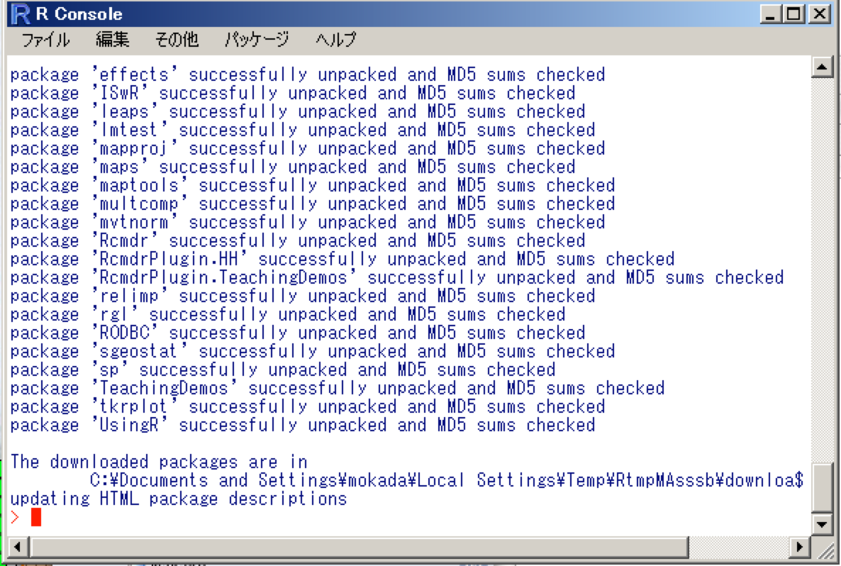
すると、パッケージを解凍し、内容のチェックをした上でインストールしたというメッセージが表示されて、インストールが完了します。インストールが完了したパッケージは、すぐに使い始めることができます。早速、R Commanderを利用してみましょう。

R Commanderの起動と終了
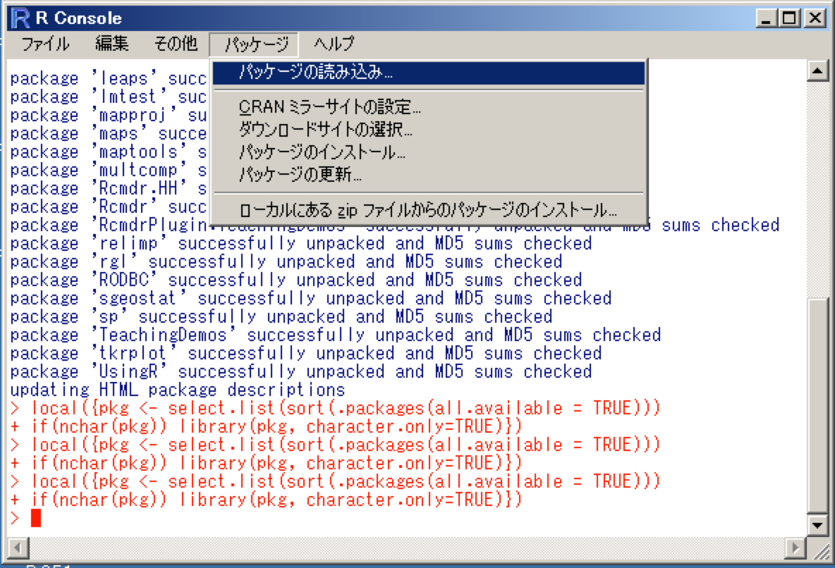
メニューの「パッケージ」から、「パッケージの読み込み...」をクリックします。なお、Macintosh版では、このメニューがないので、プロンプト(">"記号)の直後に
library(RcmdrPlugin.TeachingDemos)
と打ち込んで下さい。ちなみに、Windows版でもこの方法は利用できます。

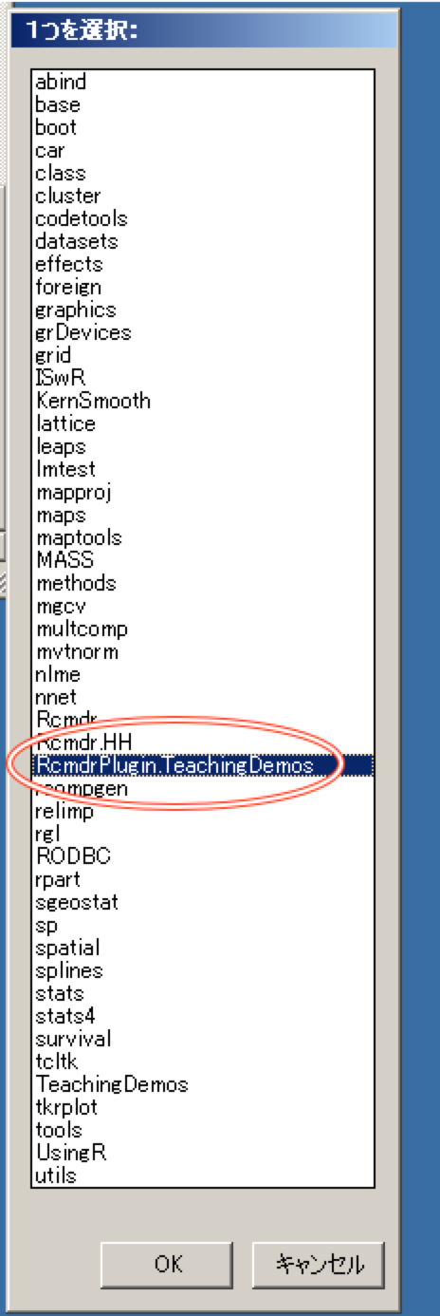さて、パッケージを読み込もうとすると、インストール済みのパッケージのうち、どれを読み込むかを選択する画面になります。R Commanderのパッケージ名は「Rcmdr」ですが、今回はとくに教育用に改変された別のバージョンを使いますので、「RcmdrPlugin.TeachingDemos」となります。これを選択して「Ok」をクリックしてください。
すると、以下のような「Rコマンダー」というウィンドウが出現します。
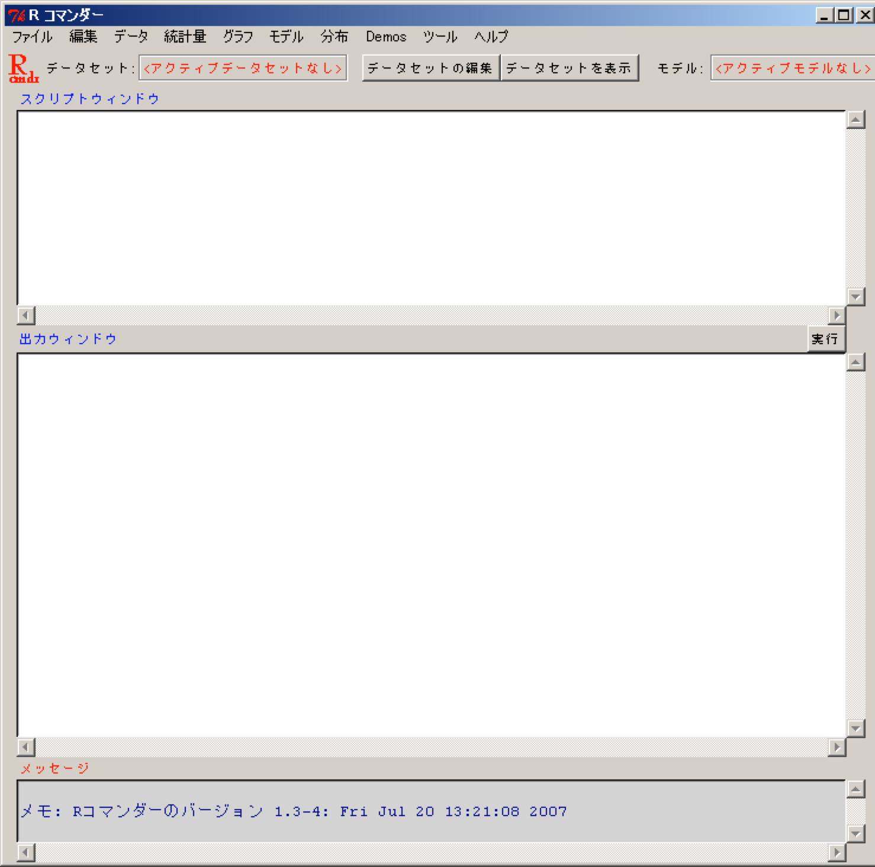
以後の作業は、このウィンドウの上で行っていくことになります。

それではまず、コマンダーを終了してみます。
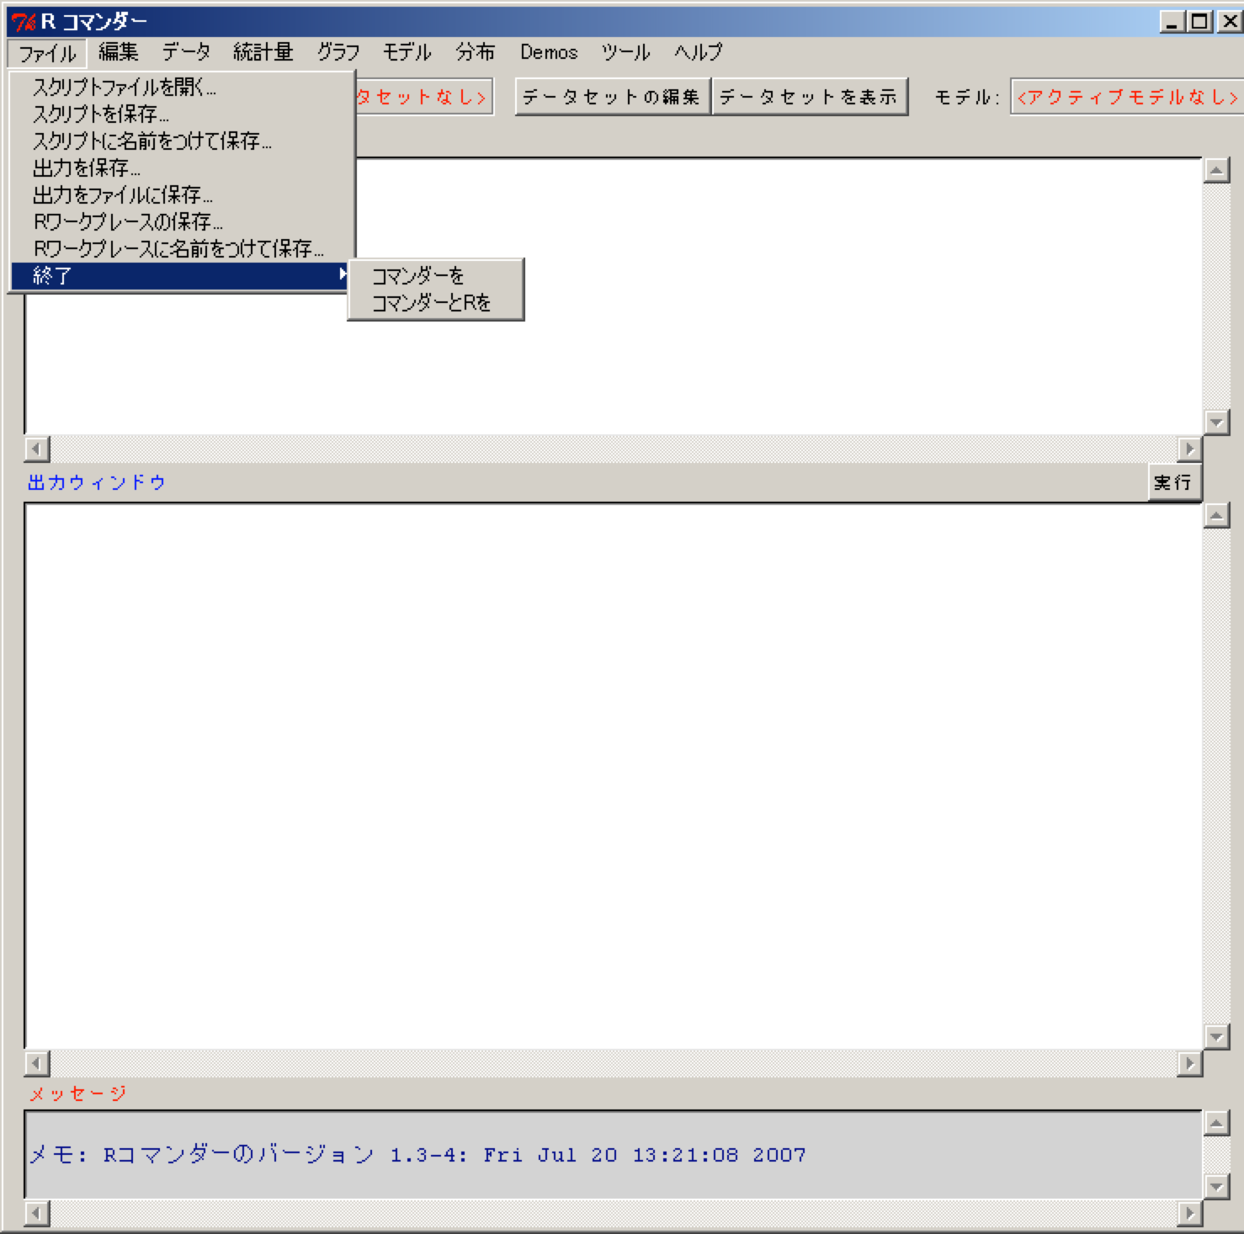
「ファイル」メニューから「終了」を選ぶと、「コマンダーを」「コマンダーとRを」の２つが選べます。コマンダーとRを一緒に終了できると便利そうですが、そうすると作業スペースが自動的に保存されないという問題がありますので、基本的には「コマンダーを」を選択して、コマンダーのみ終了しましょう。その後は普通のRに戻りますので、Rを終了すればOkです。
なお、コマンダーの終了を選択すると、それを確認するウィンドウが出ます。
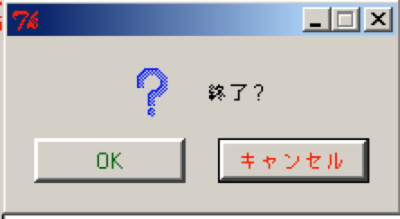
「Ok」を押せば、コマンダーを終了できます。今回はこのまま終了できますが、今後、コマンダー上で何か作業をしたあとに終了しようとすると、さらに次のような確認が出ます。
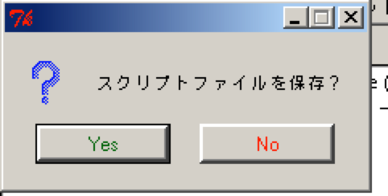
これは、コマンダーの画面の上半分、「スクリプトウィンドウ」に出ている内容をテキストファイルに保存するかどうかをきいています。
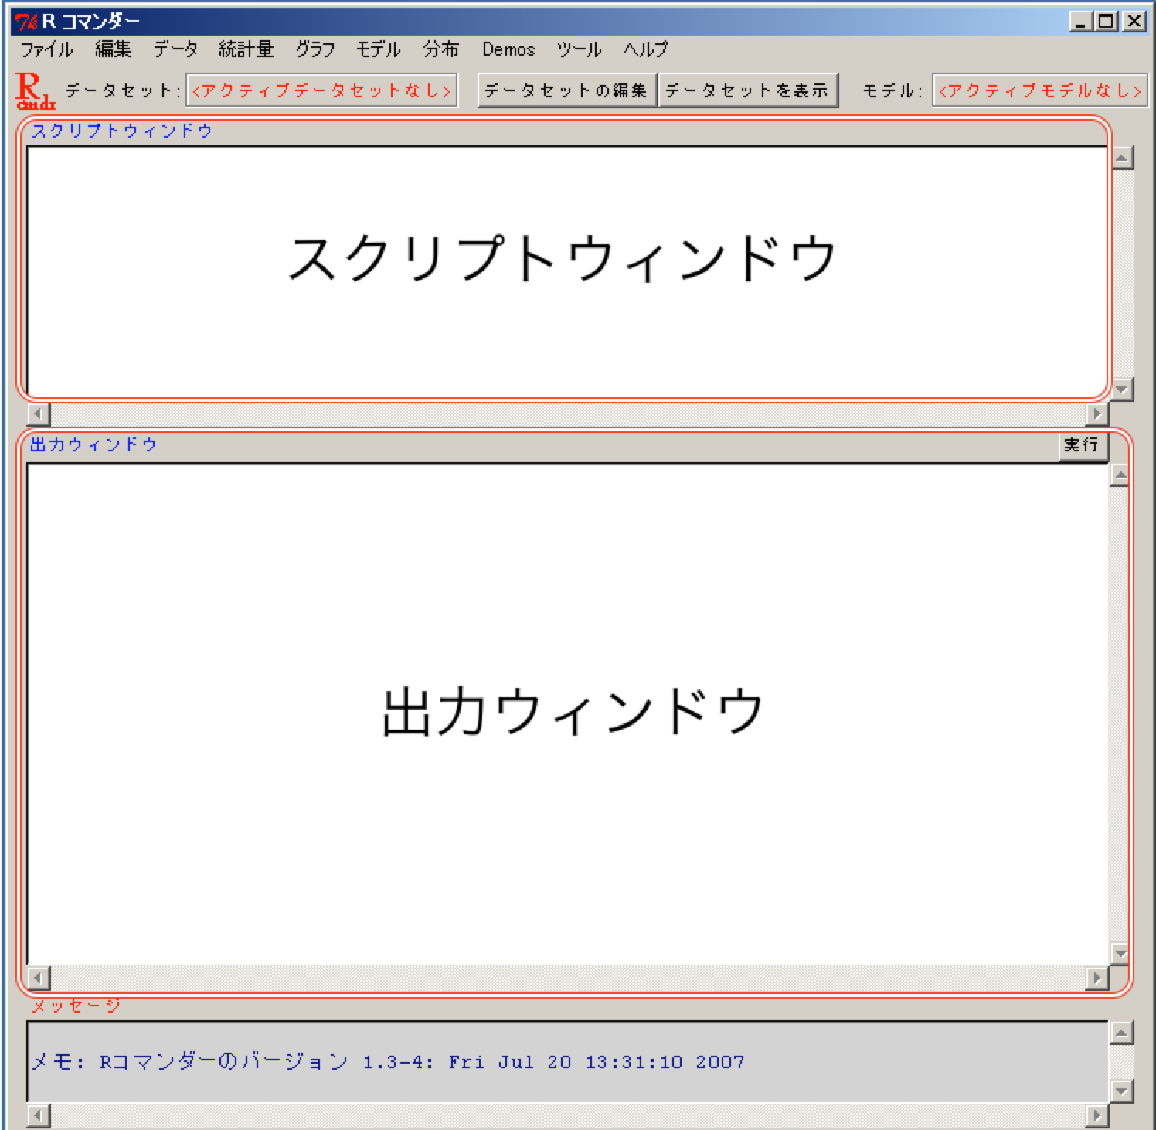
このウィンドウには、メニューから実行した解析内容を、プロンプト（">"記号）からの入力で行うとしたら、どのような命令になるかが随時表示されています。つまり...もし、コマンダーから実行した内容をあとから繰り返して実行してみたい、と思ったときには、このスクリプトウィンドウの内容を保存しておき、それをあとから普通のRにコピー＆ペーストすればOkなのです。
さらに、「出力ウィンドウ」の内容も保存するかどうかきいてきます。
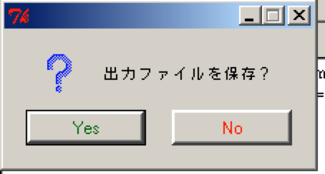
これは、下半分の「出力ウィンドウ」の内容をテキストファイルに保存するかどうかをきいています。初歩的な解析の結果は、この出力ウィンドウに表示されますので、ここを保存しておけばRを終了したあとでも見直すことができます。スクリプトウィンドウ、出力ウィンドウとも、原則として保存しておくようにしましょう。
さて、これで、Rコマンダーの利用の準備が整いました。一度、コマンダーを終了し、続けてR自体も終了して、再度Rを起動して、さらにコマンダーを起動するところまでやってみて下さい。いよいよ、実際の利用に入っていきましょう。

データセットの読み込み
Rコマンダーでは、解析の対象とする一連のデータを「データセット」と呼びます。データセットは自分でExcelなどで作成するだけではなく、Rの本体や、パッケージにもサンプルがたくさん含まれています。また、特定の確率分布に基づいたデータを「発生」させることも簡単にできます。ここでは、まずはExcelなどで作成したデータの読み込みをやってみましょう。

まず最初に、Excelで作ったデータをRコマンダーに読み込んでみましょう。小さなデータですが、以下のものをExcelに入力してみてください。
height | weight
1.75 | 60
1.80 | 72
1.65 | 57
1.90 | 90
1.74 | 95
1.91 | 72
これは、６人の身長(height)と体重(weight)をあらわすデータです。
ExcelなどがPCに入っていない場合でも大丈夫。Rには、まだまだ十分とはいえませんが、表形式のデータを入力する機能も備えられています。
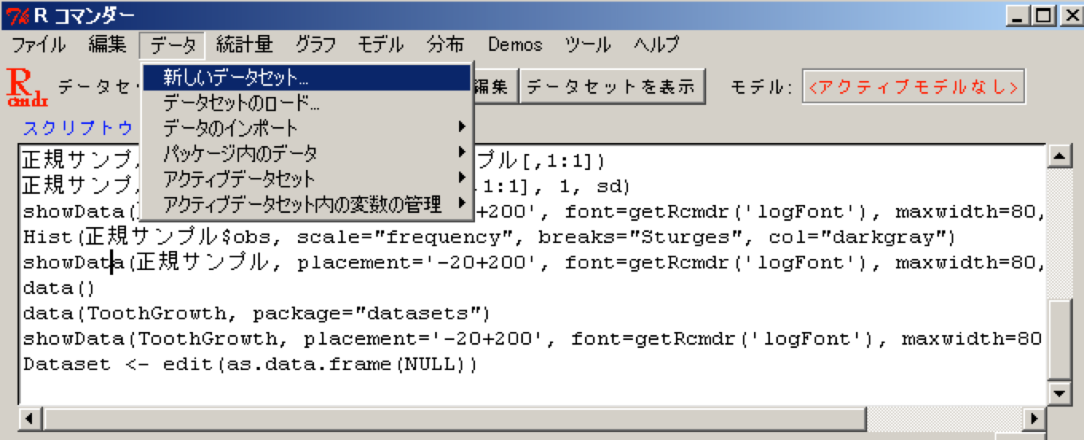
コマンダーの「データ」メニューから、「新しいデータセット...」を選んでください。
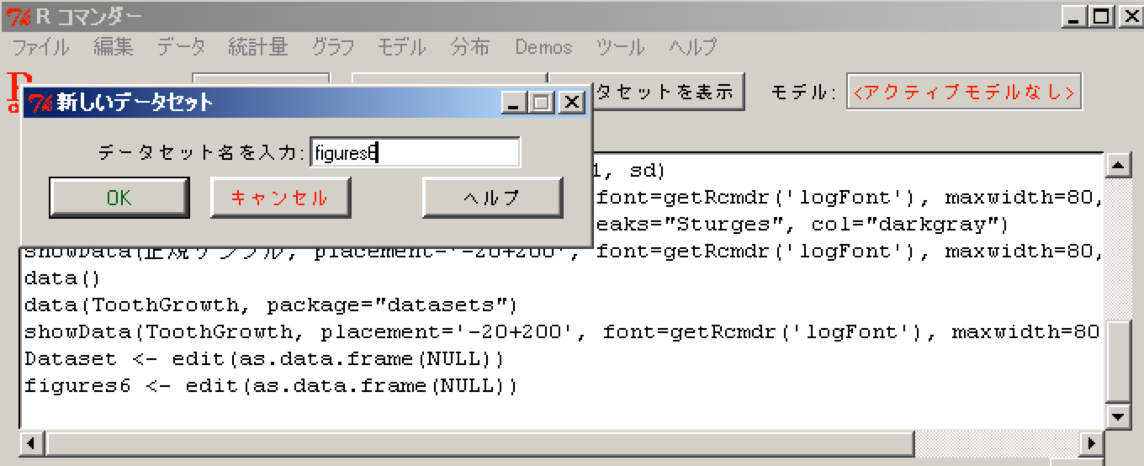
作成するデータセットに名前をつけるように言われますから、そうですね、６人の体型ですから、「figures6」としましょうか。入力してOkボタンを押してください。
すると、表形式の「データエディタ」があらわれます。
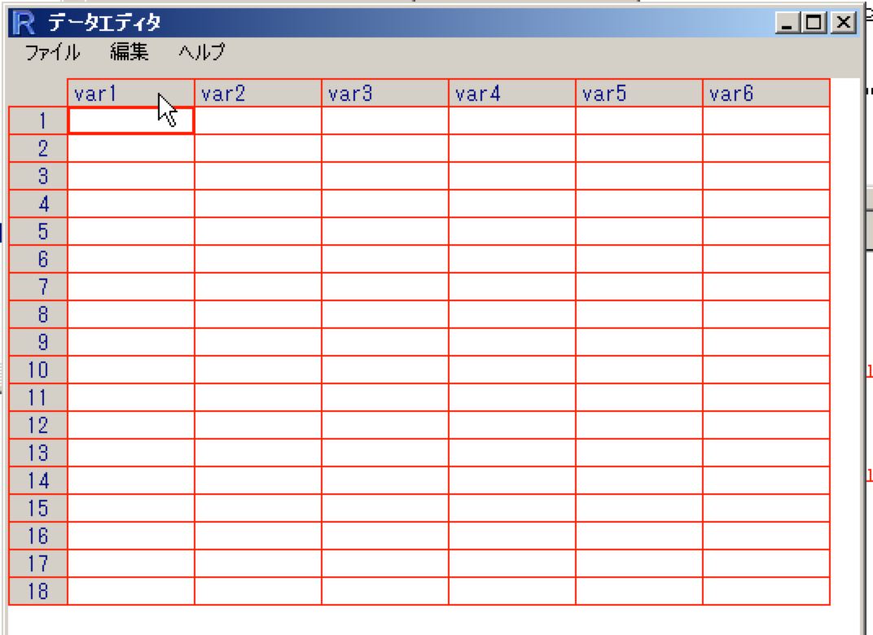
ここに入力をしていきます。Excelと違い、列はA,B,C,...といったものではなく、var1, var2,...となっていますが、ここには任意の名前をつけることができます。ここではheightとweightなので、そのように名付けましょう。var1のところをクリックしてください。
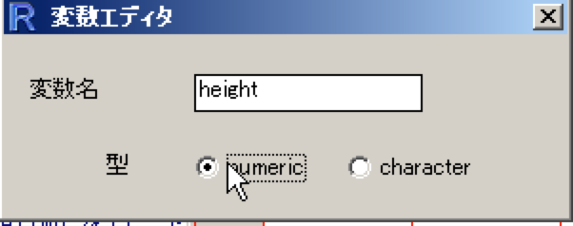
「変数エディタ」があらわれます。変数名、heightを入力し、「型」は「numeric」に変更しましょう。型のnumericとcharacterは、つまり数値か、文字列か、ということですが、おおむね、連続変数か、カテゴリー値か、ということにそれぞれ対応します。変数エディタは右上の×ボタンで閉じることができます。
同様に、var2をnumericの「weight」に変更してください。以下のようになりましたか？
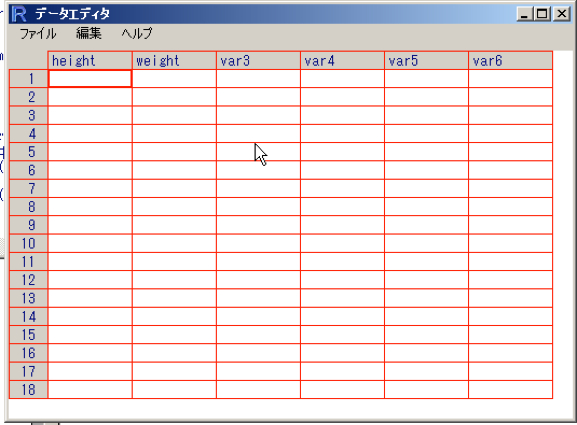
このようになったら、あとは簡単です。次々とデータを入力していきましょう。

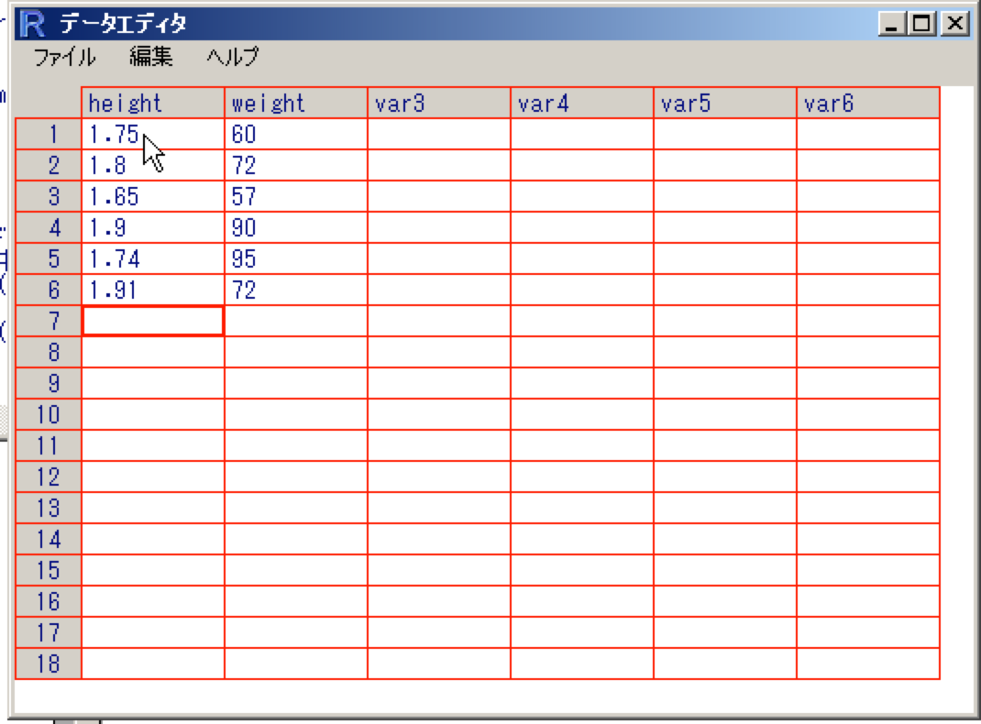これでデータが完成です。右上の×ボタンでデータエディタを閉じると、コマンダーのデータセットとして「figures6」が入っていることがわかります。
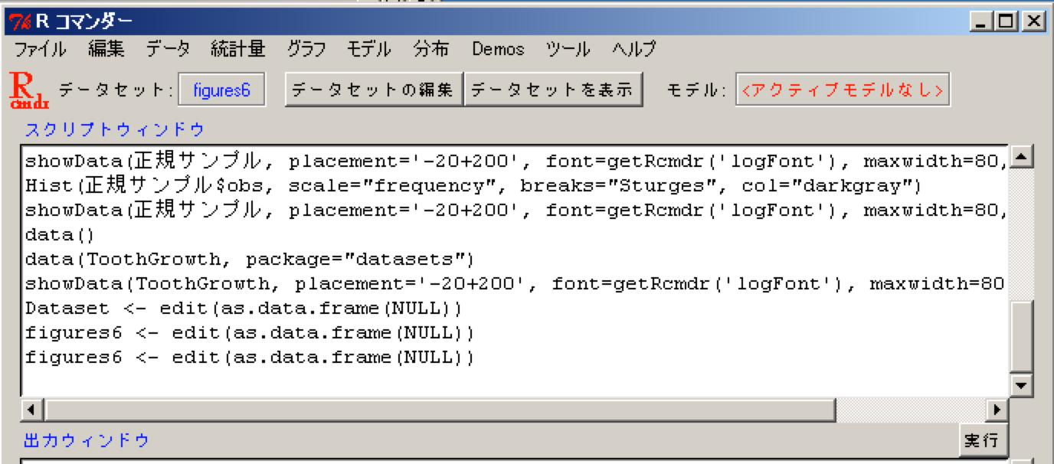
せっかくなので、中身をチェックしてみましょう。「データセットを表示」ボタンを押してみてください。

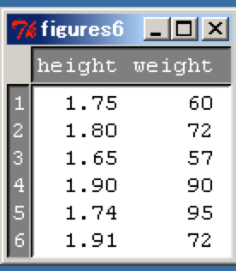ちゃんと入力できていますか？
さて、Excelの方も入力ができたでしょうか。RはWindows版では、Excelの.xls書類もそのまま開くことができるのですが、Macintosh版では残念ながらそれができないので、今回はカンマ区切りファイル(.csvファイル)を経由してファイルを読み込む方法で説明します。これならOffice2007でも安心です。
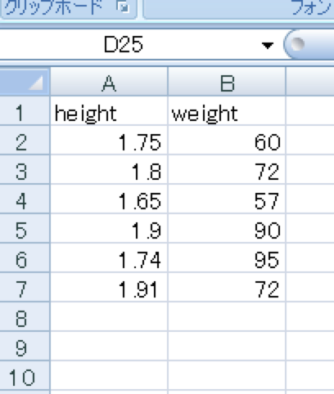以下のように、１行目に列名をいれて、２行目からデータをいれていきましょう。いれおわったら、保存しますが、このときにちょっと工夫が必要です。
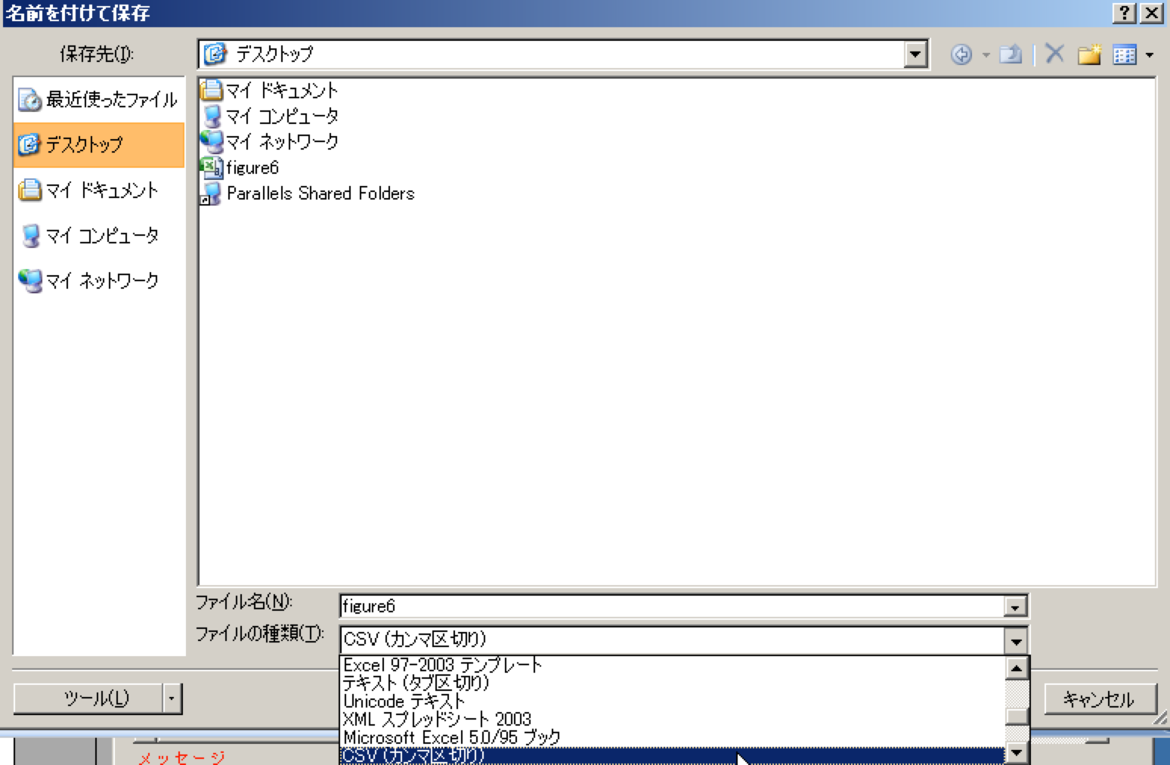

まず、ファイル名は「figure6」としましょう。そして、「ファイルの種類」を選びます。「CSV(カンマ区切り)」としてください。保存する場所はデスクトップでも、マイドキュメントでも、お好きな場所でかまいません。「保存」ボタンを押すと、「選択したファイルの種類は複数のシートを含むブックをサポートしていません」とか、「figure6.csvにはCSVと互換性のない機能が...」とか、いろいろと文句をいってきますが、気にせず「はい」をクリックしてしまいましょう。
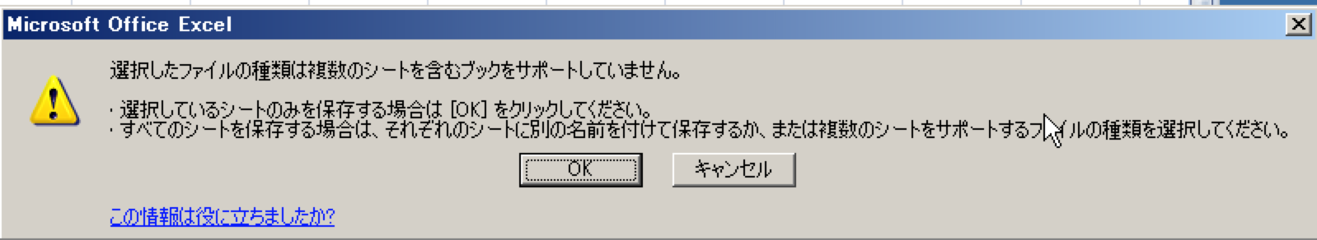
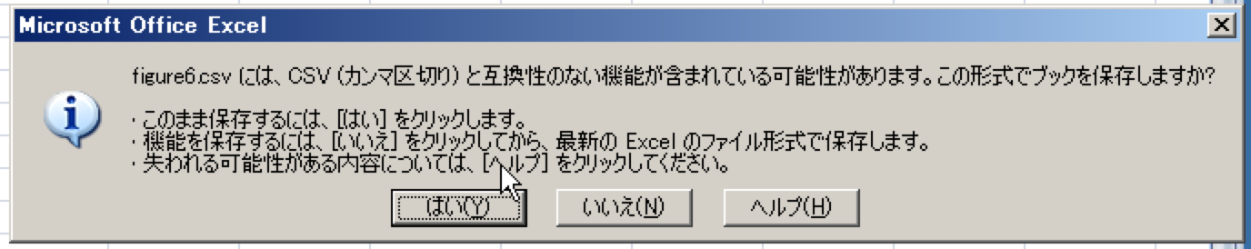
そうすると、無事に保存され、「figure6.csv」というファイルができあがっているはずです。
さて、コマンダーに戻りましょう。
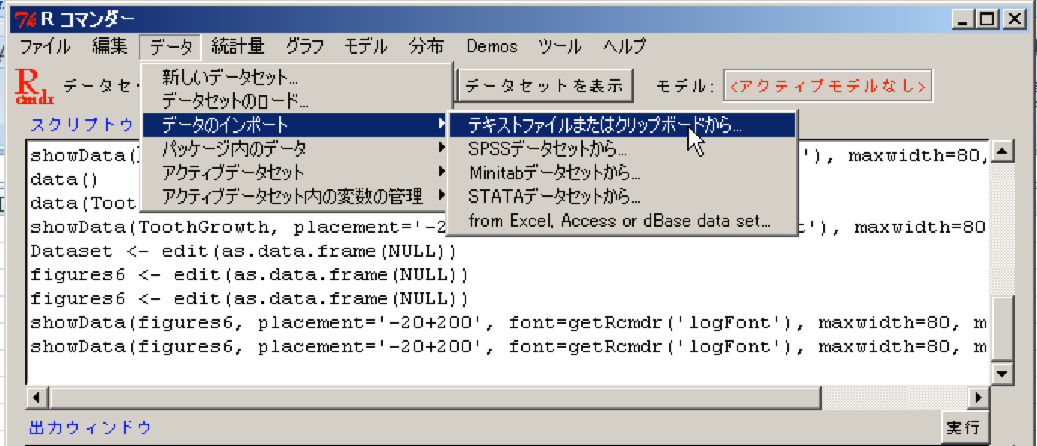
「データ」メニューから「データのインポート」を選び、さらに「テキストファイルまたはクリップボードから...」を選びます。カンマ区切りファイル、つまりComma-Separated Values ファイルは、カンマでデータを区切ったテキストファイルの一種なのです。
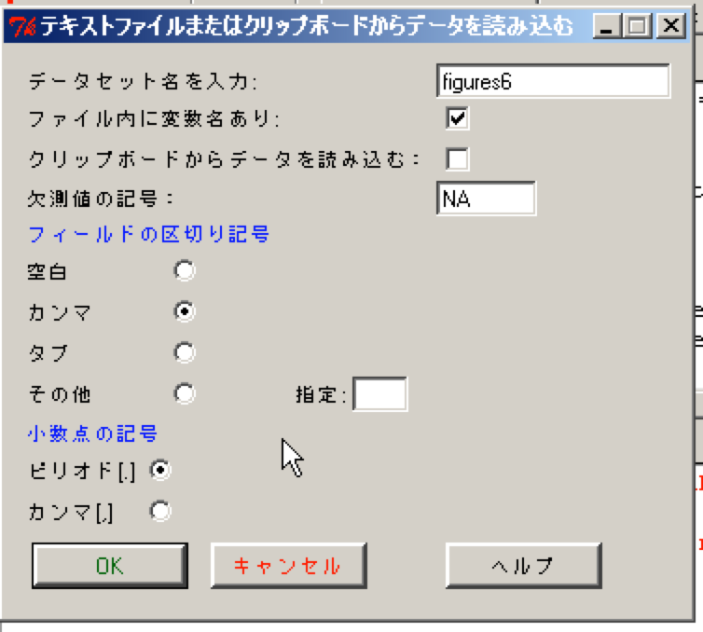
すると、「テキストファイルまたはクリップボードからデータを読み込む」ウィンドウが出ます。ここで指定するべきは、「データセット名」「フィールドの区切り記号」です。ここで指定したデータセット名が、コマンダー内でのデータセットの名前になります。今回は「figures6」としておきましょう。フィールドの区切り記号は、まさにデータを区切っている文字です。カンマ区切りファイルを利用したので、「カンマ」を選びましょう。変数名(height, weight)を含めて入力したので、「ファイル内に変数名あり」がチェックされていることも確認しましょう。そして、「Ok」ボタンです。
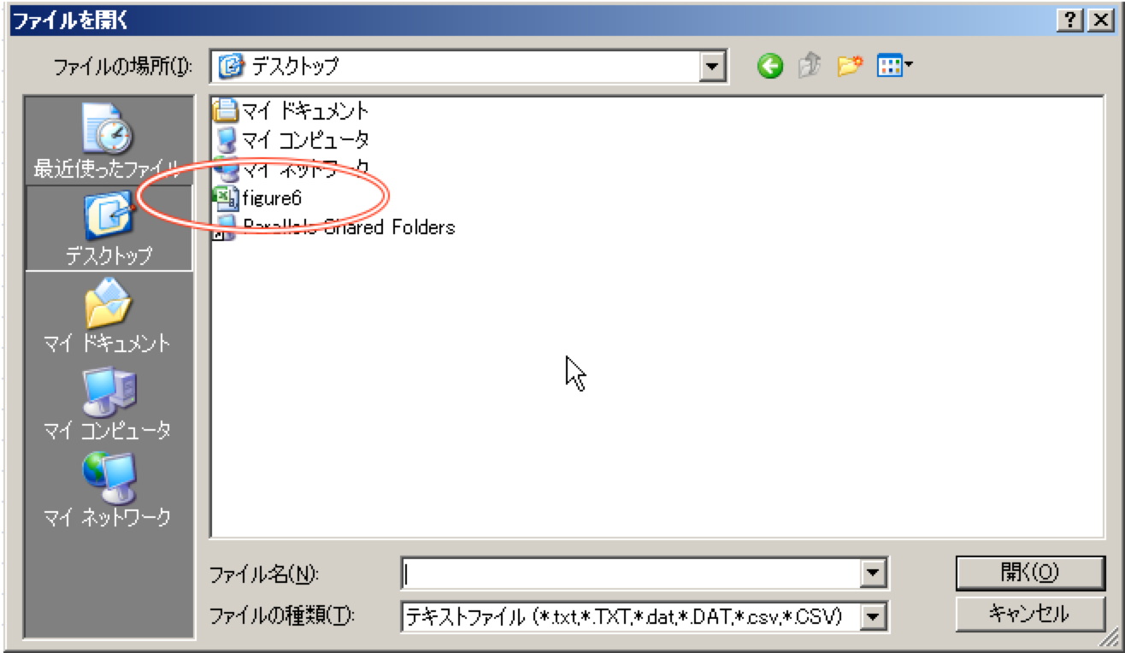
「ファイルを開く」ウィンドウが出ます。さきほど保存した「figure6」を選び、「開く」を押しましょう。
コマンダーウィンドウの左上の「データセット」欄に、「figure6」が表示されましたね。「データセットを表示」ボタンを押して、表示してみてください。
左図のように、ちゃんと読み込まれているでしょうか。
さらに、この応用として、一度Excelからカンマ区切りファイルで保存をしなくても、Excel上で「コピー」したデータを読み込んでくることも可能です。
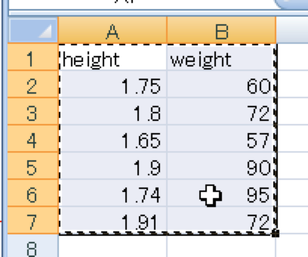
データのインポートを選び、「テキストファイルまたはクリップボードからデータを読み込む」ウィンドウを出すところまでは一緒ですが、ここで
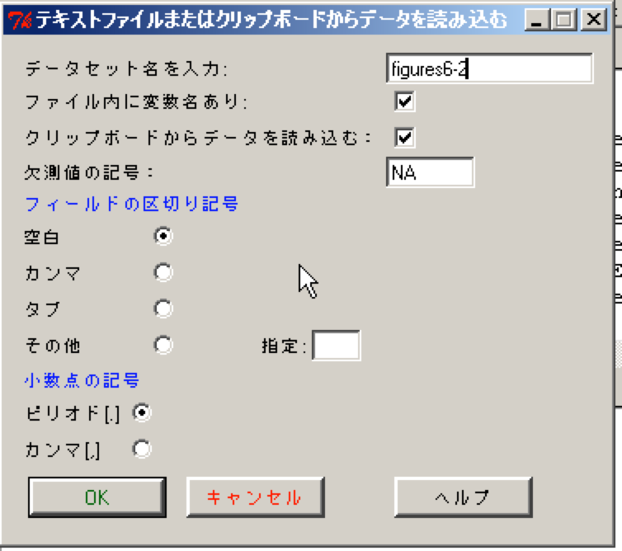
「クリップボードからデータを読み込む」をチェックして、「フィールドの区切り記号」を「空白」にすればOkです。試してみてください。
さて、これでデータを読み込むことができました。このデータを用いてさまざまな解析を行っていきましょう。

